java-Jsp图书馆管理系统
开发环境：
Eclipse mysql jsp jdbc
功能截图：
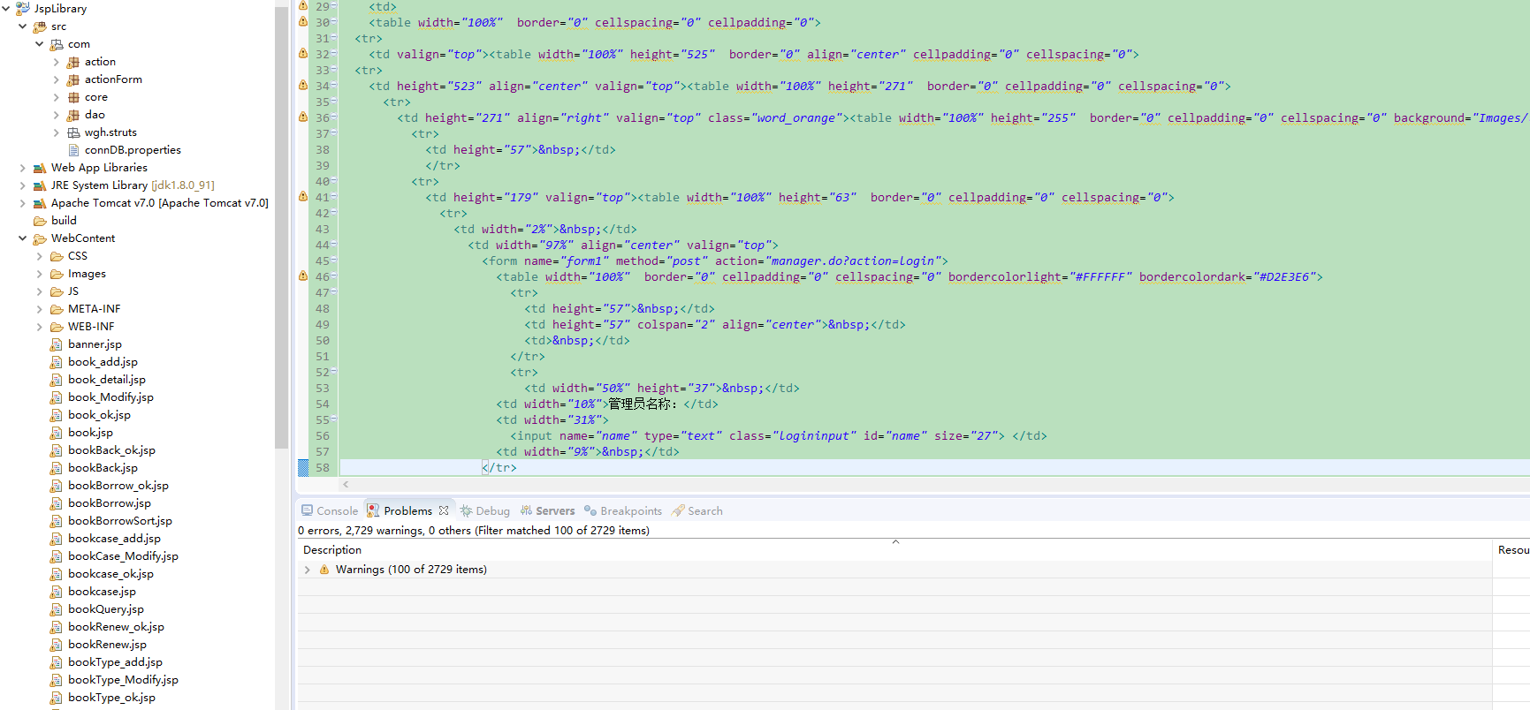
若navigation.jsp报错，忽略，可以正常运行。

功能：
管理员登录
图书借阅排行榜
系统设置：图书馆信息，管理员信息，参数设置，书架设置 包含修改，删除
读者管理：读者类型管理，读者档案管理 包含增删改查功能
图书管理：图书类型管理，图书档案管理 包含增删改查功能
图书借还：图书借阅，图书续借，图书归还 包含增删改查功能
系统查询：图书档案查询 图书借阅查询，借阅到期提醒
更改管理员密码
关闭系统
刷新系统
退出系统（返回登录页面）

登录：
http://localhost:8080/JspLibrary/login.jsp
http://localhost:8080/JspLibrary/
admin 123456

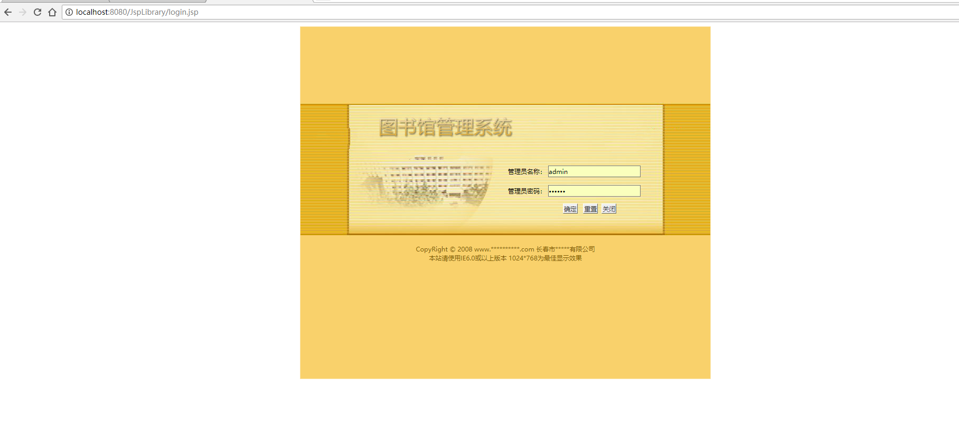

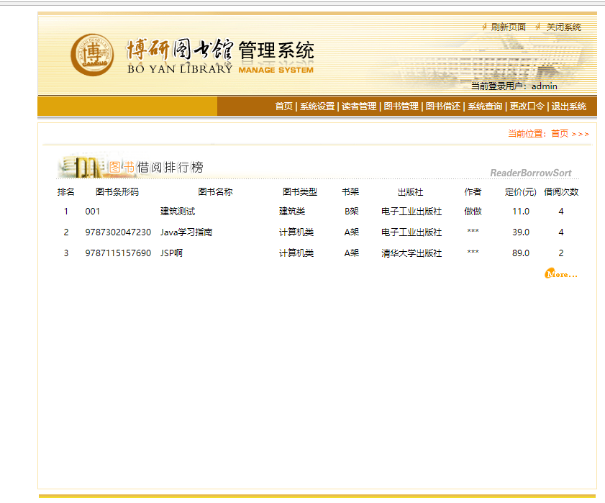

图书馆信息：
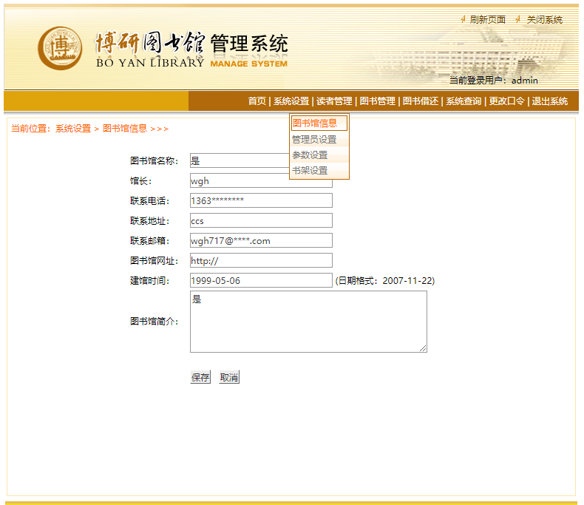

管理员设置
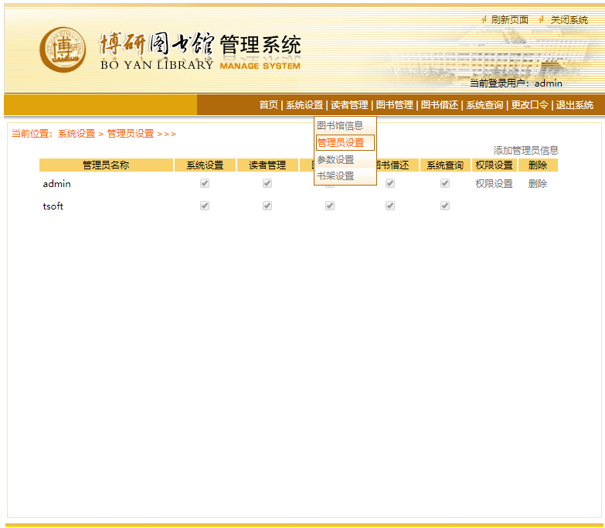

参数设置
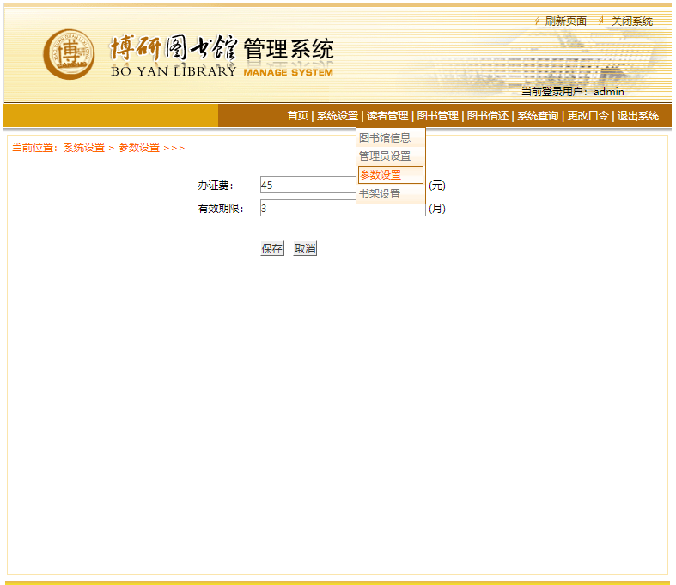
书架设置：

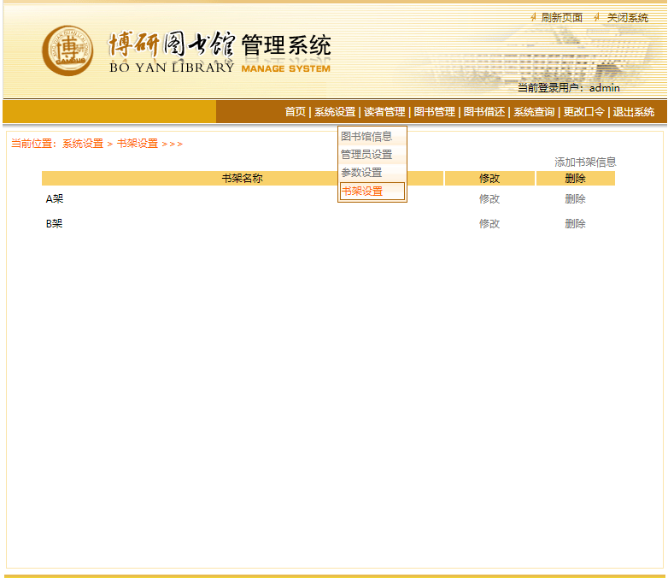

读者类型管理：

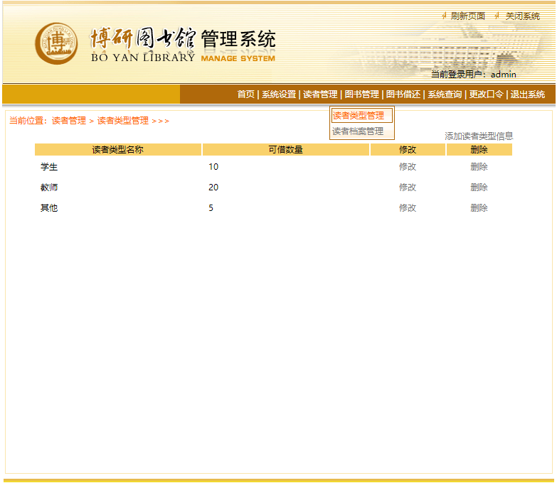

读者档案管理：
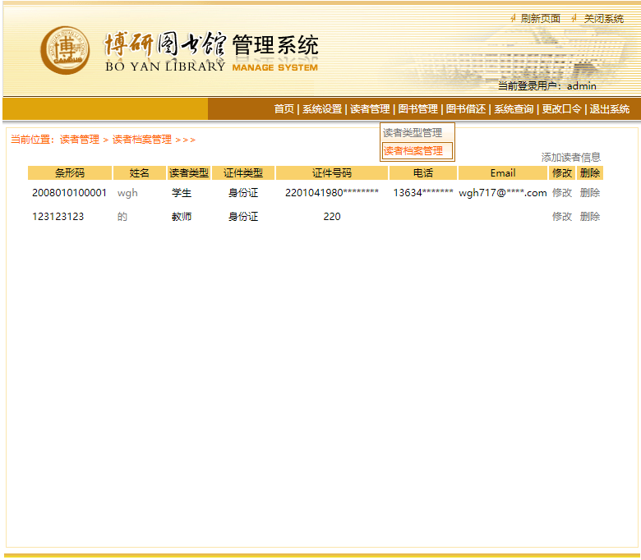

图书类型设置：
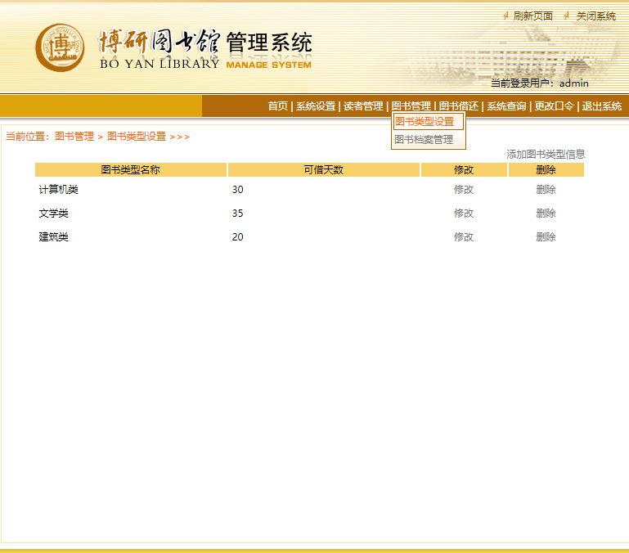
图书档案管理：
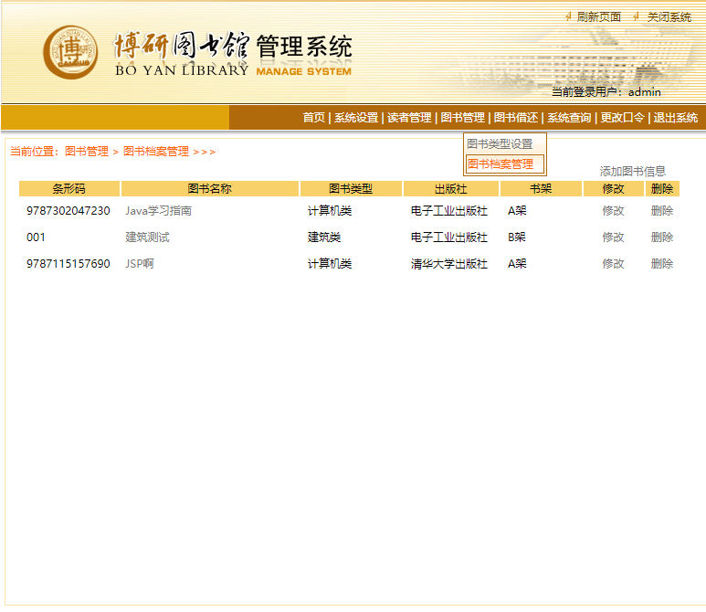
图书档案查询：
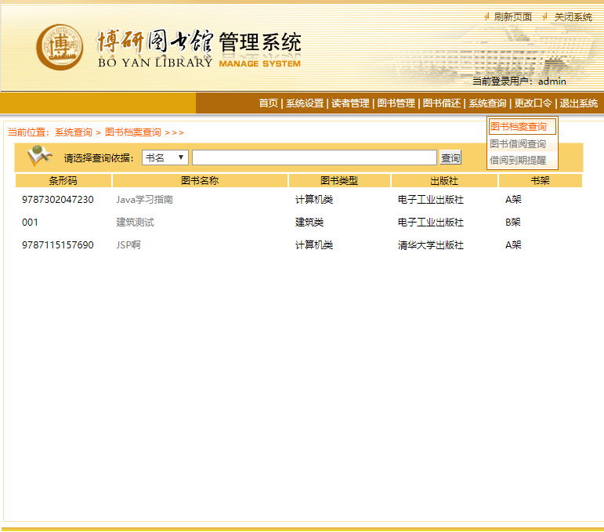

图书借阅查询：
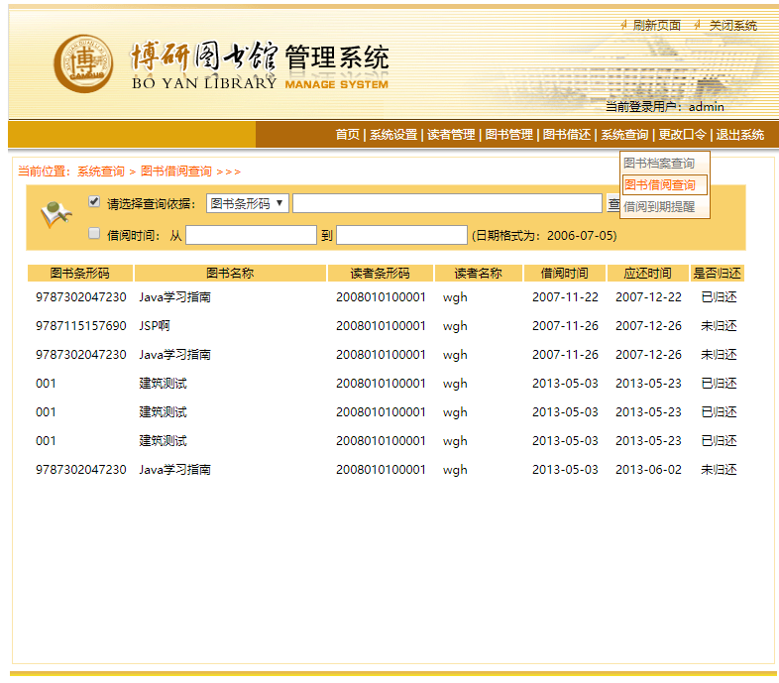

图书借阅到期查询：
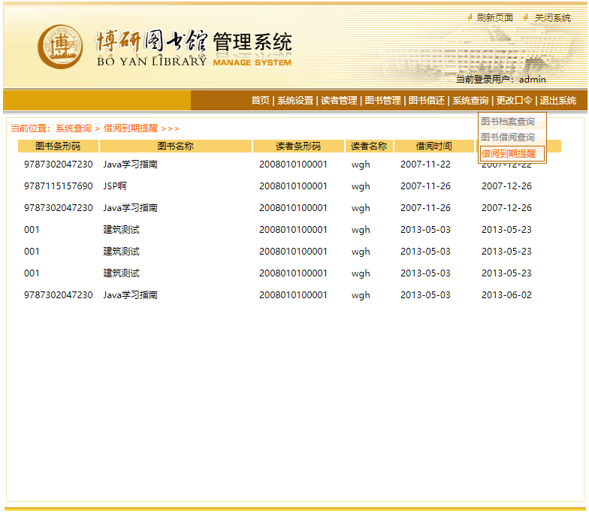

更改管理员密码：
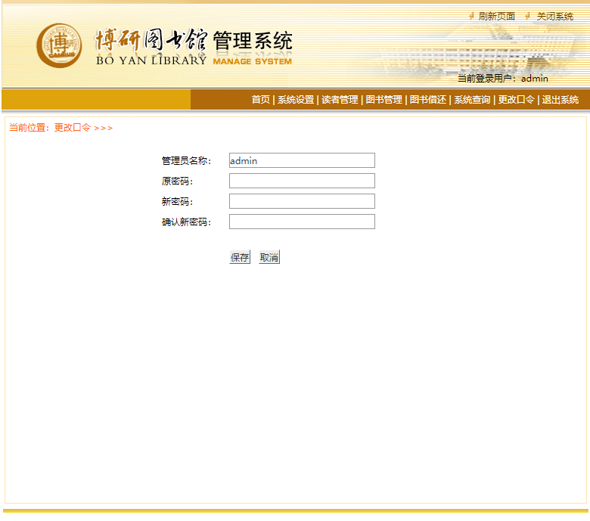

退出系统，关闭系统，刷新系统

